**بسم الله الرحمن الرحيم**

|  |
| --- |
| **البيانات الشخصية** |

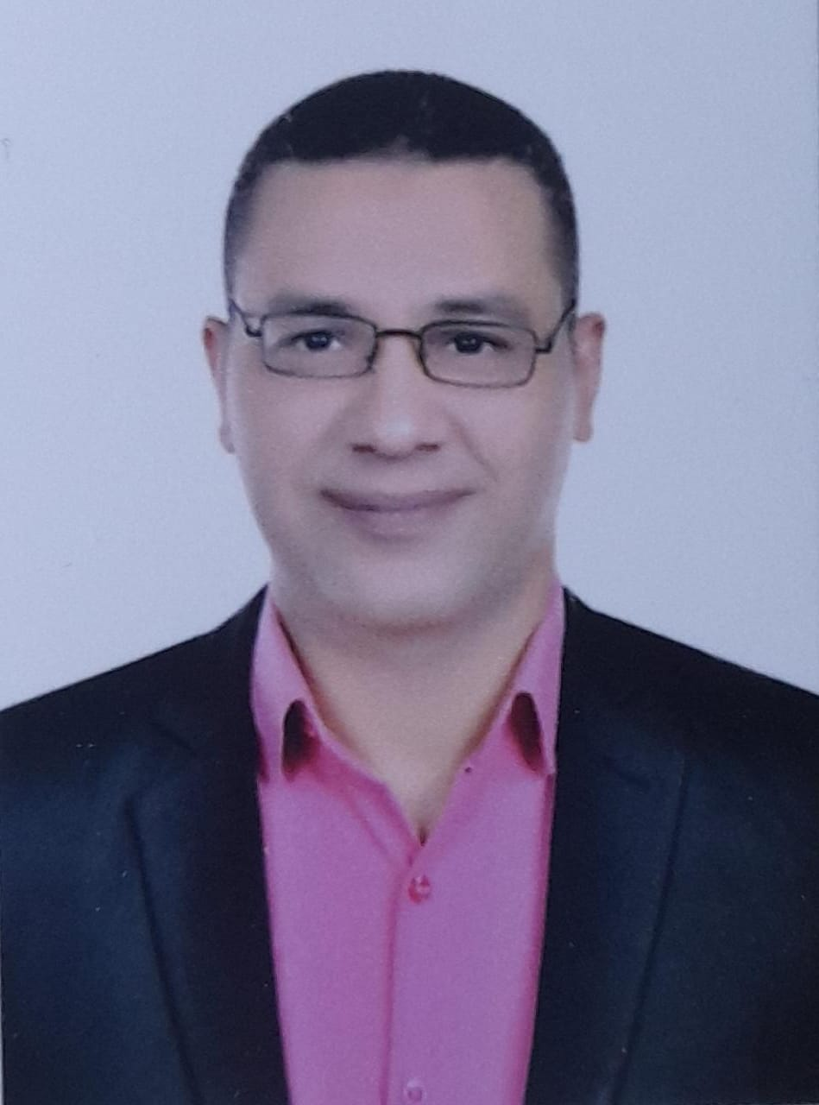

|  |  |  |
| --- | --- | --- |
|  | **الاســـــــم** | عبدالرزاق عبد النعيم احمد محمود |
|  | **تاريخ ومكان الميلاد** | 11-2-1984 قنا –جمهورية مصر العربية |
|  | **الكلية** | العلوم الطبية التطبيقية |
|  | **القسم** | العلاج الطبيعي لأمراض الاعصاب وجراحتها |

|  |
| --- |
| **المؤهلات الدراسية** |

|  |  |  |  |  |
| --- | --- | --- | --- | --- |
|  | **الدرجة العلمية** | **التخصص** | **الجهة المانحة لها** | **التاريخ** |
|  | دكتوراه في العلاج الطبيعي للأعصاب | العلاج الطبيعي للأعصاب | جامعة القاهرة | 2020 |
|  | ماجستير في العلاج الطبيعي للأعصاب | العلاج الطبيعي للأعصاب | جامعة القاهرة | 2014 |
|  | بكالوريوس في العلاج الطبيعي للأعصاب | العلاج الطبيعي للأعصاب | جامعة القاهرة | 2005 |

|  |
| --- |
| **التخصص ومجالات الاهتمام** |

|  |  |  |
| --- | --- | --- |
|  | **التخصص العام** | العلاج الطبيعي |
|  | **التخصص الدقيق** | العلاج الطبيعي لأمراض الاعصاب وجراحتها |
|  | **مـجالات الاهتمام** | تأهيل مرضى الاعصاب |

|  |
| --- |
| **العمل الإداري** |

|  |  |  |  |
| --- | --- | --- | --- |
|  | **الوظيفة** | **جهة العمل وعنوانها** | **التاريخ** |
|  | مدرس مساعد جامعة جنوب الوادي | قنا- جمهورية مصر العربية | 2016 |
|  | مدرس بجامعة جنوب الوادي | قنا- جمهورية مصر العربية | 2020 |
|  | استاذ مساعد بجامعة جرش | جرش- المملكة الاردنية الهاشمية | 2023 |

|  |
| --- |
| **الأعمال الإدارية واللجان** |

|  |  |  |
| --- | --- | --- |
|  | **مسمى العمل الإداري/ اللجان والمهام** | **التاريخ** |
|  | رئيس لجنة الاعتماد وضمان الجودة بكلية العلوم الطبية التطبيقية جامعة جرش | 2024 |
|  | مقرر لجنة مراجعة المحتوي الدراسي بكلية العلوم الطبية التطبيقية | 2023 |
|  | قائم بأعمال رئيس قسم العلاج الطبيعي لصحة المرأة كلية العلاج الطبيعي جامعة جنوب الوادى | 2022 |

|  |
| --- |
| **الأبحاث العلمية المنشورة والمقبولة للنشر** |

|  |  |  |  |
| --- | --- | --- | --- |
| **اسم الباحث (الباحثين)** | **عنوان البحث** | **المجلة والتاريخ** | **التصنيف** |
| Wael shndy, abdelrazak .A Ahmed;  , omar elsogheir,atef fathi | **1-Effect of low-intensity extracorporeal shock wave therapy on Diabetic erectile dysfunction: Randomized control trial** | Andrologia 2020 | Q2 |
| Wael shndy,abdelrazak .A Ahmed, omar elsogheir,atef fathi, Mahmoud sabry | **Change in Peak Systolic Velocity of Cavernous Artery in Response to Low Intensity Shock Waves Therapy in Diabetic Polyneuropathy Patients with Erectile Dysfunction: A Randomized Controlled Trial** | Journal of Environmental Treatment Techniques 2020 | Q4 |
| [Abdelrazak A. Ahmed*](https://svupts.journals.ekb.eg/?_action=article&au=552895&_au=Abdelrazak+A.+Ahmed)[1](https://svupts.journals.ekb.eg/article_245772.html#au1); [Mahmoud Elshazly](https://svupts.journals.ekb.eg/?_action=article&au=552897&_au=Mahmoud++Elshazly)[2](https://svupts.journals.ekb.eg/article_245772.html#au2); [Wael Shendy](https://svupts.journals.ekb.eg/?_action=article&au=552899&_au=Wael++Shendy)[3](https://svupts.journals.ekb.eg/article_245772.html#au3) | [**Urodynamic Effect of Transcutaneous Electrical Posterior Tibial Nerve Stimulation in Overactive Bladder after Partial Spinal Cord Injury**](https://svupts.journals.ekb.eg/article_245772.html) | Journal by Faculty of Physical Therapy, South Valley University 2022 | Q4 |
| [Mahmoud Elshazly](https://svupts.journals.ekb.eg/?_action=article&au=552897&_au=Mahmoud++Elshazly); abdelrazak .A Ahmed, mohamed sarhan | **Effect of Combining Vacuum Massage and Shock Wave Therapy on the Post Burn Scar** | International Journal of Current Research and Review 2021 | Q4 |
| * **Mohamed N Selem** * **Mahmoud H Mohamed** * **Amany M Abbas** * **Mohamed Mahmoud Dogha** * **Abdelrazak A Ahmed** | **Impact of integrated neuromuscular inhibition technique versus electro-acupuncture stimulation of posterior tibial nerve in males with chronic pelvic pain of myofascial origin** | Sport TK 2022 | Q3 |
| [Mahmoud Elshazly](https://svupts.journals.ekb.eg/?_action=article&au=552897&_au=Mahmoud++Elshazly); abdelrazak .A Ahmed, mohamed sarhan | **Response of spine alignment to unilateral mastectomy in breast cancer female patients** | **Chirurgia 2022** | Q4 |
| Mahmoud H. MOHAMED 1, Omar M. ELSOGHIER 2, Atef F. ALI 2, Abdelrazak A. AHMED 3 [**✉**](javascript:location.replace('#modal_5');), Mahmoud S. ASAL 4, Ahmed M. KADRY | **indomethacin phonophoresis treatment of chronic nonbacterial prostatitis symptoms: Randomized Single Blinded Controlled Trial** | **Chirurgia 2023** | Q4 |
| * **Abdelrazak A Ahmed**, [Mahmoud Elshazly](https://svupts.journals.ekb.eg/?_action=article&au=552897&_au=Mahmoud++Elshazly), Mahmoud S. ASAL, [Ezzat El Sayed Moubarak](https://svuijm.journals.ekb.eg/?_action=article&au=613465&_au=Ezzat+El+Sayed++Moubarak), [Mohamed Rafat Borham Hussein](https://svuijm.journals.ekb.eg/?_action=article&au=613466&_au=Mohamed+Rafat+Borham++Hussein), [Islam El Malky](https://svuijm.journals.ekb.eg/?_action=article&au=323120&_au=Islam++El+Malky) | **Response of axonal regeneration in chronic Bell's palsy to low intensity shockwave therapy: Randomized control trial** | **International Journal of Medical Sciences 2022** | Q4 |
| Shymaa Yussuf Abo-zaid, Nermeen Bleedy, Abdelrazak A. Ahmed, Mahmoud S. Asal, Amany M Abbas, Ibrahim ismail Abuzaid | **low-level laser therapy effect on vertebral artery blood flow in elderly with cervical disc degeneration. a randomized controlled trial** | [**Fizjoterapia Polska**](https://fizjoterapiapolska.pl/en/artykuly/?issue=fp-2-2024) **2024** | Q4 |

|  |
| --- |
| **المشاركة في المؤتمرات والندوات العلمية** |

|  |  |  |  |
| --- | --- | --- | --- |
|  | **اسم المؤتمر والجهة المنظمة** | **مكان وتاريخ انعقاده** | **نوع المشاركة** |
|  | المؤتمر الاول لكلية العلاج الطبيعي جامعة جنوب الوادي | الاقصر 2019 | محاضر بورقة بحثية |
|  | المؤتمر الثاني لكلية العلاج الطبيعي جامعة جنوب الوادي | جامعة جنوب الوادى2020 | محاضر بورقة بحثية |
|  | المؤتمر الثالث لكلية العلاج الطبيعي جامعة جنوب الوادي | جامعة جنوب الوادى2021 | مقرر المؤتمر |
|  | المؤتمر الثاني لجراحة اليد | الاقصر 2020 | حضور فعاليات المؤتمر |
|  | اليوم العلمي الاول لكلية العلوم الطبية التطبيقية | جامعة جرش2023 | محاضر بورقة بحثية |

|  |
| --- |
| **الدورات التدريبية** |

|  |  |  |
| --- | --- | --- |
|  | **اسم الدورة والجهة المنظمة** | **التاريخ** |
|  | دورة التخطيط الاستراتيجي لكليات ومعاهد التعليم العالي من الهيئة القومية لضمان الجودة والاعتماد المصرية | 2019 |
|  | توصيف البرامج والمقررات وتقويم نواتج التعليم لكليات ومعاهد التعليم العالي من الهيئة القومية لضمان الجودة والاعتماد المصرية | 2019 |
|  | دورات ورش الاطار الوطني الأردني لتسكين المؤهلات وقياس المخرجات بجامعة جرش | 2024 |

|  |
| --- |
| **المنح والجوائز التي حصل عليها** |

|  |  |  |  |
| --- | --- | --- | --- |
|  | **اسم الجائزة** | **الجهة المانحة للجائزة ومكانها** | **التاريخ** |
|  | جائزة النشر العلمي من جامعة جنوب الوادي | جامعة جنوب الوادي | 2021 |
|  | جائزة النشر العلمي من جامعة جنوب الوادي | جامعة جنوب الوادي | 2022 |